 | № 07  17 мая 2018  распространяется бесплатно

Праздничные мероприятия, посвященные Дню Победы, прошли во всех сельских поселениях Биробиджанского муниципального района
73 года назад в этот день, 9 мая, весь мир узнал о долгожданной Великой Победе, которая была завоевана героическими усилиями солдат Отечественной войны и тружеников тыла. Память о тех, кто сражался с оружием в руках, кто держал бессменную трудовую вахту, будет жить в веках.  9 мая во всех селах Биробиджанского муниципального района прошли митинги, посвященные Дню Победы. На них были приглашены ветераны Великой Отечественной войны, труженики тыла, главы сельских поселений, депутаты Собраний депутатов, педагоги и учащиеся школ, местные жители.  На территории Биробиджанского муниципального района проживает 32 ветерана, всех их с праздником лично поздравили сотрудники администрации муниципалитета.  Особенностью этого Великого патриотического праздника стал «Бессмертный полк». В его рядах бок о бок стояли взрослые и дети, которые хранят память о подвиге своих предков. В Биробиджанском районе к самой патриотической акции памяти присоединились около 1000 человек. У каждого на портрете был свой герой. Война унесла миллионы жизней. Она прошла через всю страну, не обошла стороной ни один дом, ни одну семью. В память о тех, кто погиб, защищая страну и ее жителей, к обелискам возложили цветы.  Мы всегда будем помнить, что одолеть врага нашему народу помогли терпение, мужество, величайшая стойкость и любовь к Отечеству! День 9 мая стал для всех не только всенародным праздником, но и Днем Памяти, Днем печали обо всех тех, кому не суждено было вернуться. Мы должны помнить не только о героях, но и о жертвах мирного населения, которое погибло за то, чтобы мы сегодня могли жить под мирным небом. Помните о зверствах фашистов, которые замучили, расстреляли, задушили в газовых камерах миллионы ни в чем не повинных людей, в том числе и детей! | 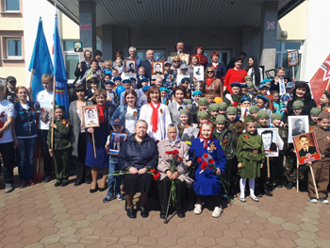
 | 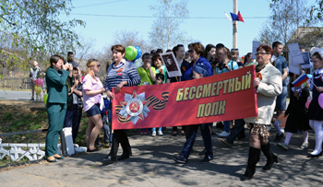

Великий день
9 мая вся страна отмечала великий Праздник - День Победы в Великой Отечественной войне. Накануне столь знаменательного события в селе Бирофельд прошла акция «Георгиевская лента» с приглашением жителей на митинг «Подвигом славны твои имена» и концерт «Как хорошо на свете без войны».
В этот день с самого утра возле обелиска звучали песни фронтовых лет, создавая праздничное настроение, затем прошла акция «Бессмертный полк» и митинг, где жителей поздравили глава Бирофельдского сельского поселения Мария Ворон и председатель Собрания депутатов Биробиджанского муниципального района Ольга Пономарева. Завершился праздник концертной программой с участием вокальной группы «Любава», кружка вокального пения «Гамма» и театра миниатюр «Ералаш».
***
Жители и гости села Найфельд с портретами родственников – фронтовиков присоединились к Всероссийской акции «Бессмертный полк».
Мероприятия, посвященные празднованию 73-летию Победы, прошли в двух селах: село Найфельд и село Русская Поляна. Торжественный митинг был открыт главой администрации - Натальей Язвенко, которая поздравила ветеранов, тружеников тыла, односельчан и гостей села с этой знаменательной датой. Поздравления также прозвучали от заместителя главы муниципального района по социальным вопросам Анны Ляховой, депутата 3 созыва Найфельдского сельского поселения Татьяны Огневой и заместителя начальника заставы «Островная» Валерия Сафарова.
К обелиску в память об односельчанах, погибших в Великой Отечественной войне, возложили цветы и гирлянду. После митинга все были приглашены в Дом Культуры на праздничный концерт, посвященный 73–летней годовщины Победы.
В селе Русская Поляна прошла демонстрация художественного фильма «Они сражались за Родину».

В детской музыкальной школе Биробиджанского района состоялся отчетный концерт
Каждый такой концерт – важное событие в жизни школы. К нему все долго и серьёзно готовятся. Ведь именно на отчётном концерте можно показать все лучшее, чем может гордиться школа. Заслужить возможность выступить в отчётном концерте очень непросто, ведь это большая ответственность и великая честь. Её получают лишь лучшие ученики школы. Стоит отметить, что учащиеся ДМШ принимали участие в конкурсах различных уровней: Всероссийском Благотворительном проекте «Белый пароход. Поющие реки России», международном фестивале еврейской культуры, международном телевизионном конкурсе «Россия.ру», межрегиональном фестивале «Юные дарования», региональном фестивале патриотической песни «ВИВАТ РОССИЯ!», международном заочном конкурсе «Талант 2018» и других.  В зрительном зале не было свободных мест, там с удовольствием разместились  родители, бабушки, дедушки и друзья | 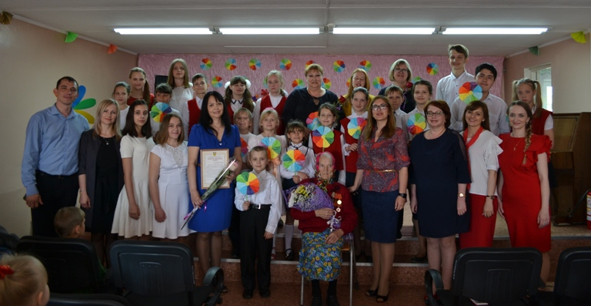  юных артистов.  Отчетный концерт был посвящен не только итогам работы за прошедший учебный год. Его приурочили и к 73-й годовщине Победы в Великой Отечественной войне. В актовый зал музыкальной школы была приглашена жительница села Валдгейм, труженица тыла Федора Ивановна Додеркина. Ветерана поздравили с праздником и вручили цветы. Эта честь выпала внучке почетной гостьи Валерии Дейнега, которая является ученицей детской музыкальной школы и солисткой вокального квартета «Ladies».  Концерт начался с выступления оркестра баянистов и аккордеонов под руководством В. И. Казько. | Баянисты и аккордеонисты порадовали слушателей исполнением «Концертного марша» Исаака Дунаевского.  Вокальная музыка была представлена учащимися преподавателя Е.В. Болдыревой. Традиционным в отчётном концерте стало выступление вокального квартета «Ladies» и сводного эстрадного хора.  На концерте прозвучали произведения Григория Петербургского, Михаила Огинского, Петра Чайковского и других классиков в исполнении саксофона, гитары, флейты и фортепиано.  Улыбки и аплодисменты слушателей были лучшей наградой юным музыкантам.  Своими выступлениями ребята порадовали всех зрителей, а самое главное, преподавателей школы, которые в течение всего учебного года отдавали много сил и энергии для достижения успеха учащимися.

Прокуратура Биробиджанского района поздравила ветеранов Великой Отечественной войны Биробиджанского района
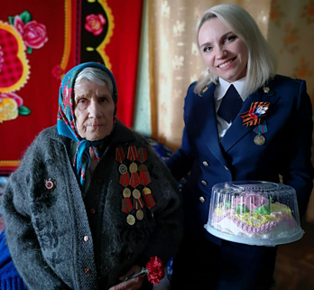
В преддверии празднования 73-й годовщины Победы в Великой Отечественной войне работники прокуратуры Биробиджанского района Еврейской автономной области 7 мая 2018 в селе Кирга Биробиджанского района поздравили ветерана Великой Отечественной войны - Свиридова Гавриила Андреевича и Свиридову Екатерину Федотовну - бывшую несовершеннолетнюю узницу ГЕТТО.
Также, в селе Найфельд Биробиджанского муниципального района 8 мая 2018 проведена встреча с участницей Великой Отечественной войны - Перминой Евдокией Тимофеевной, бывшим несовершеннолетним узником ГЕТТО - Шульга Андреем Андреевичем, тружеником тыла ВОВ - Янченко Сергеем Трофимовичем и участницей ВОВ - Алейчик Людмилой Сазоновной.
Вручая подарки, прокурор Биробиджанского района Еврейской автономной области поблагодарила каждого за неоценимый вклад в общую Победу, пожелала крепкого здоровья, семейного благополучия, долгих лет счастливой жизни.
Коллектив прокуратуры Биробиджанского района 9 мая 2018 года в селе Валдгейм Биробиджанского района принял участие в торжественном мероприятии, посвященному 73 годовщине празднования Победы в Великой Отечественной войне. Сегодня для ветеранов главное - внимание и забота, а еще уверенность в том, что никто не забыт и ничто не забыто.

Новости административной комиссии
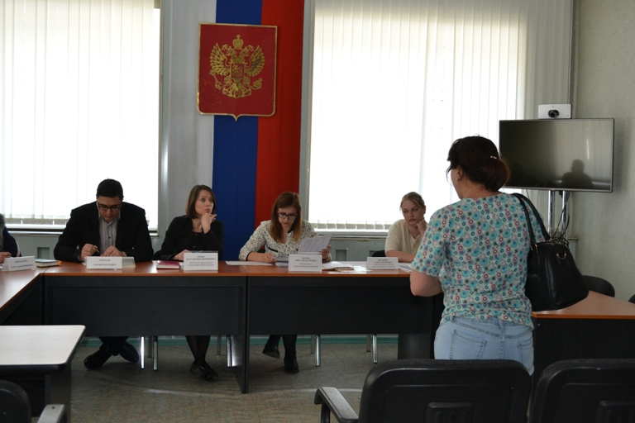 | На очередном заседании административной комиссии Биробиджанского муниципального района, которое состоялось 10 мая, было рассмотрено восемь протоколов, составленных на граждан нарушивших тишину и покой, правила содержания домашних животных и благоустройства территории.  Все протоколы об административных нарушения были рассмотрены членами районной комиссии в соответствии с действующим законодательством, вынесены решения.  В результате на нарушителей были наложены два штрафа в размере 1000 рублей, четыре предупреждения и рассмотрение одного протокола было отложено в связи с необходимостью истребования дополнительных материалов.

Антитеррористическая защищенность
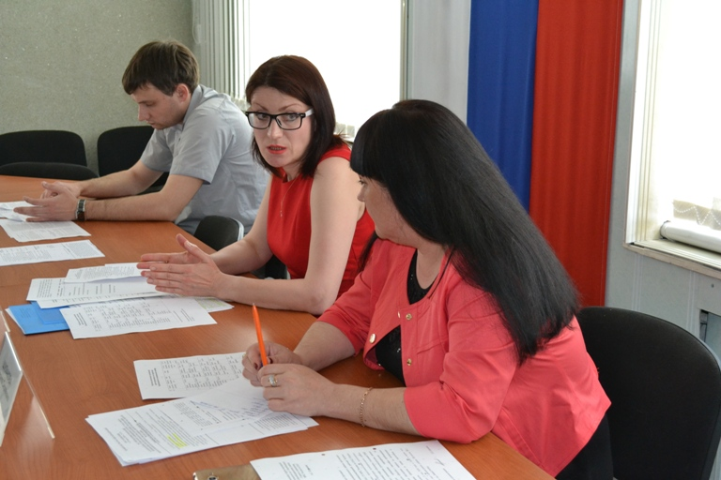 | 15 мая 2018 года в малом зале администрации Биробиджанского муниципального района состоялась совместная межведомственная рабочая встреча с представителями УФСБ России по ЕАО, ГУ МЧС России по ЕАО, Отдела Росгвардии по ЕАО и руководителями (представителями) религиозных организаций, функционирующих на территории муниципального района.  В ходе совещания обсуждались вопросы проведения мероприятий по антитеррористической защищенности объектов с массовым пребыванием людей, проведения обследования и категорирования объектов, а также подготовки и утверждения паспортов безопасности.

В администрации Биробиджанского муниципального района прошел прием предпринимателей
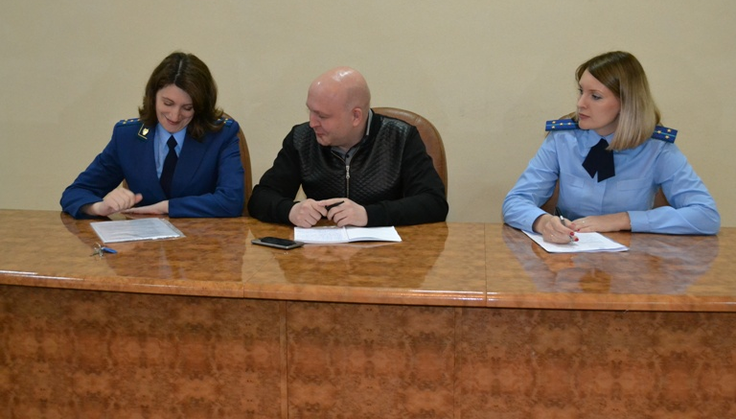 | Личный прием субъектов предпринимательской деятельности прошедший 16 мая в администрации Биробиджанского муниципального района был организован в соответствии с календарным планом работы Уполномоченного по защите прав предпринимателей в Еврейской автономной области.  В нем приняли участие помощник Уполномоченного по защите прав предпринимателей в ЕАО Дмитрий Кабанов, старший помощник прокурора города Биробиджана Надежда Ивагина, помощник прокурора Биробиджанского муниципального района Елена Черкесова.

1 | КОНТАКТНЫЙ ТЕЛЕФОН, ПО КОТОРОМУ МОЖНО ПОДЕЛИТЬСЯ ТЕМАМИ ДЛЯ ОЧЕРЕДНОГО ВЫПУСКА «ВЕСТНИК БИРОБИДЖАНСКОГО РАЙОНА»: 2-33-03 АДРЕС ЭЛЕКТРОННОЙ ПОЧТЫ: bir_rn@eao.ru. ПОДРОБНЕЕ О ДЕЯТЕЛЬНОСТИ АДМИНИСТРАЦИИ МУНИЦИПАЛЬНОГО ОБРАЗОВАНИЯ «БИРОБИДЖАНСКИЙ МУНИЦИПАЛЬНЫЙ РАЙОН» ЕВРЕЙСКОЙ АВТОНОМНОЙ ОБЛАСТИ МОЖНО УЗНАТЬ НА ОФИЦИАЛЬНОМ САЙТЕ WWW.br.eao.ru.
1 | ВЕСТНИК БИРОБИДЖАНСКОГО РАЙОНА № 07 от 17 мая 2018 года.

Контроль и безопасность
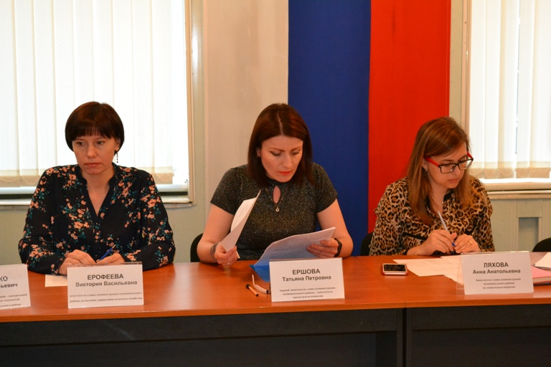  Вопросы безопасного летнего отдыха, безопасности людей на водных объектах, антитеррористической защищенности, пожарной безопасности, охране общественного правопорядка и ряд других обсуждались 16 мая в администрации Биробиджанского муниципального района. Здесь состоялось совместное заседание | антитеррористической комиссии и комиссии по предупреждению и ликвидации чрезвычайных ситуаций и обеспечению пожарной безопасности Биробиджанского муниципального района Еврейской автономной области. Участие в нем приняли представители правоохранительных органов, МЧС, сельских поселений района, сотрудники администрации муниципалитета. В повестку дня было включено четыре вопроса.  С наступлением летнего сезона люди устремляются на отдых поближе к воде. Но нередко обычное купание оборачивается трагедией. Главной причиной возникновения несчастных случаев можно назвать отсутствие культуры безопасности у населения и незнание простейших правил поведения на воде. Об этом говорил в ходе своего выступления руководитель группы патрульной службы г. Биробиджан ФКУ «Центр ГИМС МЧС России по ЕАО» Владимир Корчминский.  Вопросы обеспечения антитеррористической защищенности, пожарной безопасности и охраны общественного правопорядка на территории муниципального района при подготовке и проведении праздничных мероприятий, посвященных празднованию Дня России, Чемпионата мира по футболу, Дня защиты детей, торжественным линейкам «Последний звонок» и выпускным вечерам осветили заместитель главы администрации муниципального района по социальным вопросам Анна Ляхова, заместитель начальника МО МВД России «Биробиджанский» Еврейской автономной области Петр Матвеенко, начальник отдела ГПН по г. Биробиджану и Биробиджанскому району управления надзорной деятельности ГУ МЧС России по ЕАО Александр Кукишев.  Обсудили члены комиссии и проблемы дополнительных мер по повышению безопасного отдыха в летних оздоровительных лагерях с дневным пребыванием в форпостах. О проделанной работе в рамках подготовки к летней кампании рассказала начальник отдела образования администрации муниципального района Наталья Красилова.  Последним пунктом собравшиеся заслушали доклад заместителя главы администрации муниципального района по социальным вопросам Анны Ляховой. Она доложили членам комиссии о результатах реализации мероприятий по противодействию идеологии терроризма и экстремизма в образовательных учреждениях, учреждениях культуры и спорта муниципального района по итогам 1 полугодия 2018 года в рамках исполнения Комплексного плана противодействия идеологии терроризма на территории Российской Федерации на 2013-2018 годы.

На комиссии по делам несовершеннолетних
Повестка дня очередного заседания комиссии по делам несовершеннолетних и защите их прав была очень насыщенной. Одиннадцать протоколов, три ходатайства и один общий вопрос рассмотрены 16 мая в администрации Биробиджанского муниципального района.  Первым пунктом члены комиссии рассмотрели вопрос «Об организации и подготовке образовательных учреждений к летней оздоровительной кампании в 2018 году». Руководители муниципальных образовательных учреждений доложили председателю Анне Ляховой о численном составе детей, которые будут охвачены различными формами занятости на летних каникулах. Это отдых в пришкольных лагерях с дневным пребыванием и на форпостах, а так же трудовая деятельность несовершеннолетних.  Ходатайства образовательных организаций касались ненадлежащего выполнения родительских обязанностей в отношении подростков, ненадлежащего поведения и нарушения распорядка и режима образовательного учреждения, а также антиобщественного поведения школьников.  Практически все персональные дела были связаны с нарушением статьи 5.35 Кодекса Российской Федерации об административных правонарушениях «Неисполнение родителями или иными законными представителями несовершеннолетних обязанностей по содержанию и воспитанию несовершеннолетних».  Так, несовершеннолетняя девочка, являясь учащейся 6 класса систематически без уважительной причины, пропускает занятия в школе. В период с 06 февраля 2018 по 24 марта 2018 года ею было пропущено 32 учебных дня, что составило 175 уроков. По результатам 3 четверти она не аттестована по всем предметам, к 4 четверти девочка к занятиям не приступила. Матери известна ситуация с прогулами, однако повлиять на дочь она не может и самоустранилась от воспитания ребенка. По словам самой несовершеннолетней, ей просто не хочется учиться, она предпочитает просто сидеть дома.  Другим подростком было пропущено 53 учебных дня, что составило 302 урока, в 3 четверти на занятиях он был всего 2 раза. О нежелании сына продолжать учебу матери известно, но он ее не слушает и учиться не хочет.  Еще один подросток, склонный к совершению правонарушений, практически не готовится урокам, не работает на занятиях, не посещает консультации, за 3 четверть имеет задолженности по ряду учебных предметов. Мать юноши пояснила, что у нее нет времени контролировать сына в | 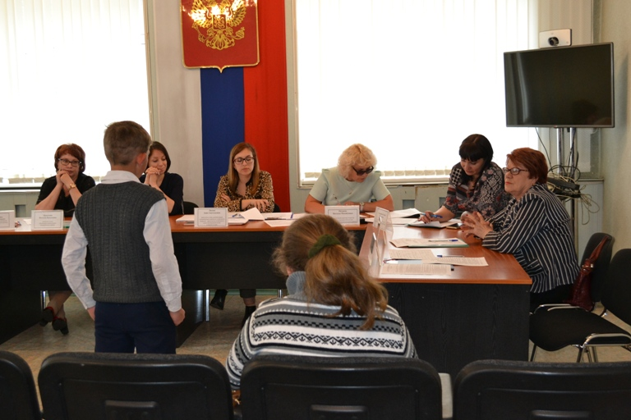  связи с тем, что она с утра до вечера находится на работе.  Также девушка, учащаяся девятого класса, систематически без уважительной причины пропускает занятия в школе. Так за период третьей четверти она пропустила 16 учебных дня, что составило 135 уроков, может быть не допущена к итоговой аттестации. Кроме этого несовершеннолетняя не выполняет домашние задания, не готовится и не работает на уроках, на дополнительные занятия не остается, чем нарушает закон об образовании. Матери известно, что ее дочь пропускает занятия в школе без уважительной причины. Свою отстраненность от контроля за дочерью женщина объяснила графиком работы (сутки через сутки), вследствие чего она не может полностью проконтролировать учебу своего ребенка.  Еще один девятиклассник систематически без уважительной причины пропускает занятия в школе. За период 3 четверти им пропущено 78 уроков. Он может быть не допущен к итоговой аттестации. Подросток не выполняет домашние задания, не готовится и не работает на уроках, на дополнительные занятия не остается. В объяснениях мать школьника пояснила, что ей неоднократно поступали жалобы на учебу сына, на пропуски занятий без уважительной причины, она знает, что сын не готовится к урокам, не ходит на консультации. Она неоднократно проводила беседы, но повлиять на сына не может.  На комиссию была приглашена бабушка несовершеннолетнего девятиклассника, который имеет низкие знания по всем учебным дисциплинам, у него отсутствует | интерес к получению знаний. Консультации по подготовке к экзаменам подросток не посещает, все письменные тренировочные экзаменационные работы пишет на неудовлетворительную оценку.  Выслушали члены комиссии и объяснения матери пятиклассника, который не хочет учиться, пропускает уроки, редко выполняет домашнее задание, забывает учебные принадлежности, спортивную форму. За 2 и 3 четверти имеет неудовлетворительную оценку по английскому языку. Внешний вид ребенка неопрятный.  В апреле этого года инспекторы ДПС остановили несовершеннолетнего жителя Биробиджанского района, который управлял мопедом, не имея водительского удостоверения и без застегнутого мотошлема.  Мать десятилетнего мальчика из-за своей халатности подвергла жизнь ребенка опасности. Из протокола члены комиссии узнали, что несовершеннолетний гулял на улице без присмотра матери, вышел на проезжую часть дороги в неустановленном месте, в зоне видимости пешеходного перехода, перед близко движущимся автомобилем, в результате чего на него был совершен наезд, ребенок получил телесные повреждения. При этом сама мать пояснила, что у ее сына имеется заболевание (нарушение нервной системы и психики) и его нельзя оставлять без присмотра.  Отсутствием мужа, который работает вахтовым методом, воспользовалась многодетная мать. В апреле текущего года она устроила застолье. Сообщение о том, что трое несовершеннолетних детей находятся в социально – опасном положении поступило в дежурную часть МОМВД России «Биробиджанский». Сотрудники полиции, посетив семью, в течение полутора часов не могли попасть в квартиру и вызвали спасателей. Позже хозяйка квартиры открыла дверь. В комнатах находились несовершеннолетние дети и двое посторонних мужчин. В квартире стоял резкий запах алкоголя. Мать детей вела себя агрессивно, неадекватно, кричала, ругалась нецензурной бранью.  В результате рассмотрения протоколов об административных нарушениях члены комиссии по делам несовершеннолетних и защите их прав вынесли два предупреждения, три штрафа по 100 рублей, два по 200 и по 500 рублей и один в размере 5000 рублей.

Спорт
13 мая воспитанники муниципального казенного учреждения дополнительного образования «Центр детского творчества» Биробиджанского муниципального района приняли участие в областном турнире по кикбоксингу, посвященному 73 годовщине Великой Победы.  В результате спортсмены из села Желтый Яр заняли:  I место - Влад Федоров;  II место - Алексей Есипов;  II место - Михаил Сухарев.  Спортсмены из села Пронькино:  I место - Дарья Криволапова;  II место - Николай Звонов;  II место - Матвей Газенко;  II место - Анатолий Инговатов;  II место - Лия Агеева.  ***  Копилка борцов Биробиджанского муниципального района пополнилась престижной наградой.  12-13 мая в г. Хабаровске проходили Всероссийские | соревнования «Кубок мэра города Хабаровска» по вольной и греко-римской борьбе. Участие в них приняли 25 регионов Российской Федерации, в том числе и спортсмены из Китая.  По итогам престижных соревнований спортсмен и воспитанник Центра детского творчества Биробиджанского муниципального района Илья Одинец занял второе место в весовой категории 92 килограмма. Ему были вручены медаль и диплом участника.  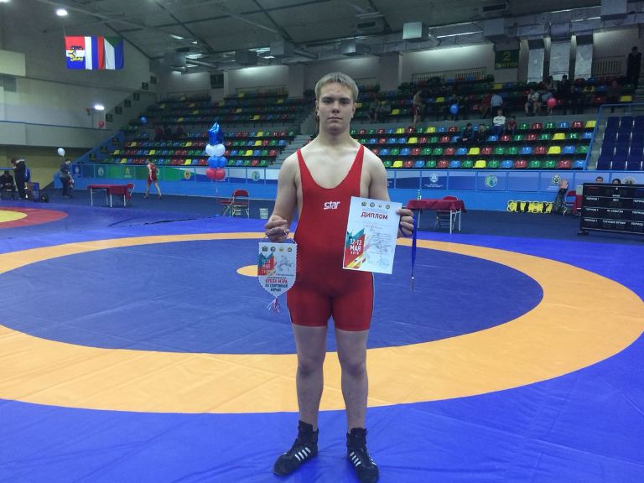

Уполномоченный по защите прав предпринимателей в ЕАО информирует
Уважаемые предприниматели!
Напоминаем, что 01 июля 2018 года заканчивается срок перехода на новый порядок применения контрольно-кассовой техники для индивидуальных предпринимателей с наемными работниками на системе налогообложения в виде Единого налога на вмененный доход и патентной системе налогообложения и организаций на ЕНВД в сфере торговли и общепита.
Обращаем особое внимание, что индивидуальные предприниматели, применяющие ЕНВД и ПСН, которые не зарегистрируют новую контрольно-кассовую технику до указанного срока, теряют право на получение налогового вычета в сумме 18 000 рублей за каждую единицу техники.
Подробную информацию по вопросам перехода на новый порядок можно получить по телефону горячей линии 8(42-622) 9-22-71.

УСЛУГИ В ЭЛЕКТРОННОЙ ФОРМЕ – НЕ ТОЛЬКО УДОБНЕЕ, НО И ДЕШЕВЛЕ
Администрация Биробиджанского муниципального района информирует жителей муниципального района о возможности получения государственных (муниципальных) услуг в электронной форме:
- Предоставление информации об организации общедоступного и бесплатного образования в учреждениях, расположенных на территории муниципального района;
- Предоставление информации об объектах недвижимого имущества, предназначенных для сдачи в аренду;
- Предоставление информации о порядке предоставления жилищно-коммунальных услуг населению:
Получить услуги можно на портале государственных и муниципальных услуг Еврейской автономной области www.pgu.eao.ru и Едином портале государственных услуг Российской Федерации www.gosuslugi.ru.
Информацию по вопросам регистрации на Едином портале государственных услуг можно получить в администрации Биробиджанского муниципального района по адресу: ЕАО, г. Биробиджан, ул. Пушкина, 5 Б, кабинет 310, тел. (42622) 2-10-81.

2 | Вестник Биробиджанского района. Учредитель – орган местного самоуправления администрация муниципального образования «Биробиджанский муниципальный район» Еврейской автономной области. Главный редактор – Рукомеда Е.М. Подписано в печать 17.05.2018. Время подписания в печать – 10:30. Тираж – 500 экз. Распространяется бесплатно. Адрес редакции – ЕАО, г. Биробиджан, ул. Пушкина 5 «Б». Тел.: 2-33-03.
2 | ВЕСТНИК БИРОБИДЖАНСКОГО РАЙОНА № 07 от 17 мая 2018 года.

